附件1：
第八届艺术设计大赛"My Young,My Dream"参赛作品要求

- 绘画类:要求提交绘画实物作品,可自带画框.
- 平面设计类：
格式为 png/jpeg，A1幅面（594mm×841mm），分辨率300dpi。打印A4图纸一份.
3.产品应用类:要求紧紧围绕主题设计（正面、背面皆要求进行设计）,体恤、手提袋、雨伞、杯子文件夹封面、明信片等.
A. 可提交实物
B.设计效果图:格式为 png/jpeg，A1幅面（594mm×841mm），分辨率300dpi。还需制作一个纸质A4效果图（册）。
参考模板(可改动)

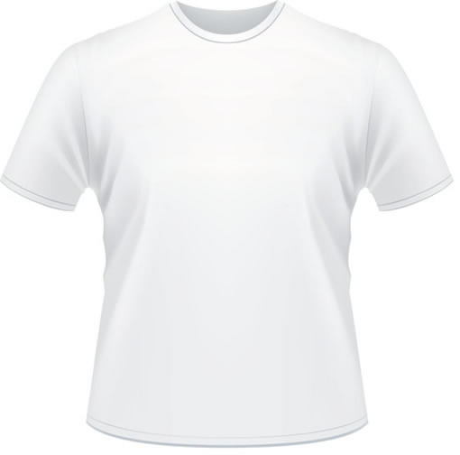

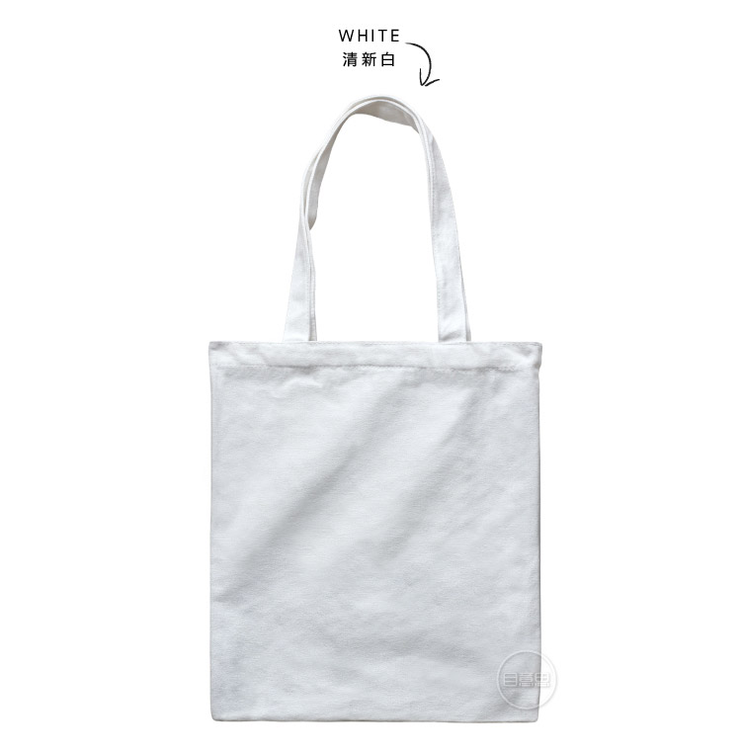

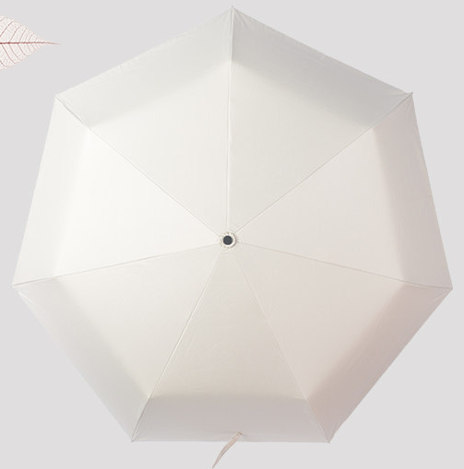
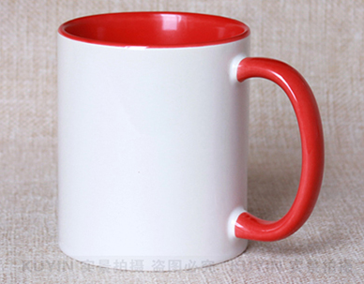

4.新媒体类:要求视频动画类提交光盘,其他格式为 png/jpeg，A1幅面（594mm×841mm），分辨率300dpi。还需制作一个纸质A4效果图（册）
5.校园文化礼品创意类:
A.可提交实物
B.设计效果图：格式为 png/jpeg，A1幅面（594mm×841mm），分辨率300dpi。还需制作一个纸质A4效果图（册）。

以上文件和报名表一起放在一个文件夹里压缩后通过邮件发送。

